Правила безопасности на детской площадке

Поведение ребёнка на детской площадке.

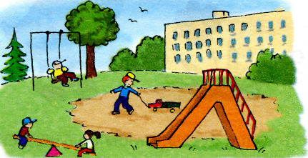

В городах, где не каждый день пойдёшь с ребёнком гулять в сквер или парк, особенно если они расположены вдали от дома, детская площадка очень актуальна.
И хотя обычно детские площадки огорожены и располагаются среди домов и в отдалении от дорог, отпускать ребёнка самостоятельно гулять небезопасно.
Необходимо познакомить детей с правилами безопасного поведения на детской площадке.

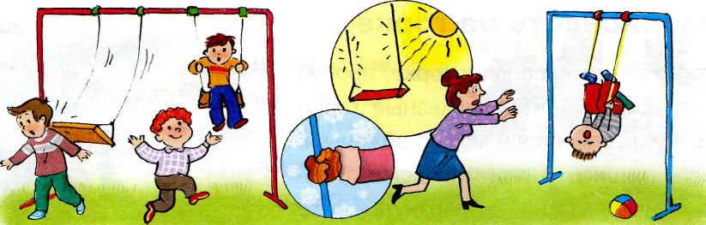

Запомните правила, которые необходимо соблюдать,
если на детской площадке есть качели!
- Если качели очень тяжёлые (например, железные), нельзя спрыгивать на лету, ты можешь не успеть отбежать, и тогда качели ударят тебя прямо в затылок или в спину.
- Если ты любишь сам раскачивать качели, то должен всегда помнить: если их толкнуть посильнее и не поймать, качели попадут прямо тебе в лицо.
- Не бегай рядом с качелями! Может случиться так, что другой ребёнок не успеет затормозить, и вы оба получите травмы.
- Пластмассовые качели на верёвочках тоже небезопасны. Если ты на них сильно раскачаешься, то, наклонившись вперёд, можешь легко перевернуть сиденье своим весом.
- В зимнее время за поручни качелей держись особенно крепко. На руках у тебя обязательно должны быть рукавички или перчатки — они предохранят руки от примораживания к железным поручням.

Безопасность на каруселях.
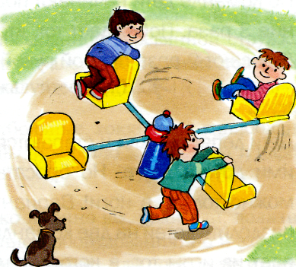

- Нельзя слезать с карусели, пока она крутится, так как следующее сиденье продолжает двигаться и может сильно ударить тебя, если ты не отбежал(а).
- Нельзя бежать по кругу, взявшись за одно сиденье, и раскручивать пустую карусель, а потом вдруг резко остановиться — можно получить удар следующим сиденьем.
- Нельзя вставать на сиденье карусели ногами, так как при движении можно потерять равновесие и, падая, удариться лбом.

Безопасность на горке.

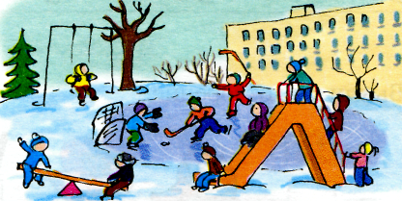

- Осторожно прикасайся к горке, пробуй её на ощупь: в жару железные горки сильно нагреваются и можно обжечься, прикоснувшись к металлическим частям. А зимой можно примёрзнуть к ним. Будь внимателен(ьна)!
- Постарайся отбежать от горки сразу после спуска. Иначе на тебя попадают все, кто сверху катится за тобой.
- В некоторых дворах горки деревянные. Летом осмотри её внимательно, нет ли на ней сколов, щербин, а то, спускаясь по ней, ты рискуешь получить занозу.
- Зимой с горки лучше скользить на специальных ледянках.

